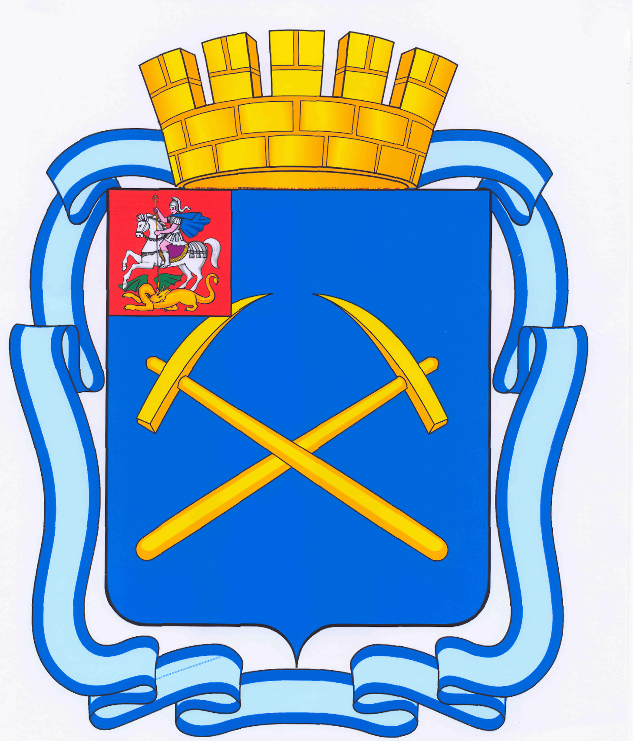

СОВЕТ ДЕПУТАТОВ
ГОРОДСКОГО ОКРУГА ПОДОЛЬСК МОСКОВСКОЙ ОБЛАСТИ
(4-ый созыв)

ПОВЕСТКА
двадцать шестого заседания Совета депутатов городского округа Подольск
04 марта 2013 г. № 26

Место проведения: кабинет 410
Время: 14.00 час.

1. О ежегодном отчете Главы городского округа Подольск.
Докладывает – Пестов Николай Игоревич – Глава городского округа.

2. О назначении публичных слушаний по проекту решения Совета депутатов городского округа Подольск «О принятии дополнений в Устав муниципального образования «городской округ Подольск Московской области»
Докладывает – Машков Дмитрий Николаевич – Председатель Совета депутатов.
От депутатской комиссии – Никулин А.А.

3. О внесении изменений и дополнений в решение Совета депутатов городского округа Подольск от 20.12.2012 г. № 24/1 «О бюджете городского округа Подольск на 2013 год».
Докладывает – Харчевников Вадим Владимирович – зам. Главы Администрации по экономике и финансам – начальник Финансового управления.
От депутатской комиссии – Максимович П.И.

4. Об утверждении Перечня должностей лиц, замещающих (занимающих) муниципальные должности на постоянной основе, должности муниципальной службы, обязанных предоставлять сведения о своих расходах, а также о расходах своих супруги (супруга) и несовершеннолетних детей.
Докладывает – Жариков Дмитрий Вячеславович – зам. Главы Администрации по правовым вопросам и управлению муниципальной собственностью.
От депутатской комиссии – Никулин А.А.

5. О внесении изменений в Положение о муниципальной службе в городе Подольске, утвержденное решением Подольского городского Совета депутатов от 25.12.2007 г. № 29/11.
Докладывает – Жариков Дмитрий Вячеславович – зам. Главы Администрации по правовым вопросам и управлению муниципальной собственностью.
От депутатской комиссии – Никулин А.А.

6. Об утверждении Положения о предоставлении лицом, поступающим на работу на должность руководителя муниципального учреждения г. Подольска, а также руководителем муниципального учреждения г. Подольска сведений о своих доходах, об имуществе и обязательствах имущественного характера и о доходах, об имуществе и обязательствах имущественного характера супруги (супруга) и несовершеннолетних детей.
Докладывает – Жариков Дмитрий Вячеславович – зам. Главы Администрации по правовым вопросам и управлению муниципальной собственностью.
От депутатской комиссии – Никулин А.А.

7. О внесении изменений в решение Совета депутатов городского округа Подольск Московской области от 27.12.2012 г. № 25/4 «Об утверждении Прогнозного плана приватизации недвижимого имущества, находящегося в собственности муниципального образования «городской округ Подольск Московской области» на 2013 год».
Докладывает – Жариков Дмитрий Вячеславович – зам. Главы Администрации по правовым вопросам и управлению муниципальной собственностью.
От депутатской комиссии – Максимович П.И.

8. О внесении изменений в Перечень муниципального имущества, предназначенного для передачи во владение и (или) пользование субъектам малого и среднего предпринимательства и организациям, образующим инфраструктуру поддержки субъектов малого и среднего предпринимательства.
Докладывает – Жариков Дмитрий Вячеславович – зам. Главы Администрации по правовым вопросам и управлению муниципальной собственностью.
От депутатской комиссии – Максимович П.И.

9. О приеме в дар по договору пожертвования от общества с ограниченной ответственностью «ТЕКС-П» объектов недвижимого имущества (3 квартиры).
Докладывает – Жариков Дмитрий Вячеславович – зам. Главы Администрации по правовым вопросам и управлению муниципальной собственностью.
От депутатской комиссии – Максимович П.И.

10. О признании утратившими силу решений Совета депутатов городского округа Подольск Московской области от 28 июня 2012 г. № 19/12 «О приеме в дар по договору пожертвования от общества с ограниченной ответственностью «Региональная Перерабатывающая Компания» объекта недвижимого имущества (квартира)», от 28 июня 2012 г. № 19/13 «О приеме в муниципальную собственность муниципального образования «городской округ Подольск Московской области» объекта недвижимого имущества от общества с ограниченной ответственностью «Региональная Перерабатывающая Компания» и от 27 сентября 2012 года № 21/4 «О приеме в дар по договору пожертвования от общества с ограниченной ответственностью «Региональная Перерабатывающая Компания» объекта недвижимого имущества (квартира)».
Докладывает – Жариков Дмитрий Вячеславович – зам. Главы Администрации по правовым вопросам и управлению муниципальной собственностью.
От депутатской комиссии – Максимович П.И.

11. Разное.

Председатель Совета депутатов
городского округа Подольск Д.Н.Машков

